LISTA 4 – CAP. 26 (POTENCIAL ELÉTRICO)

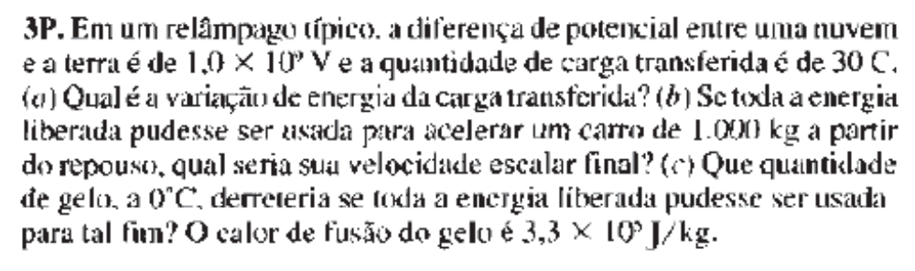
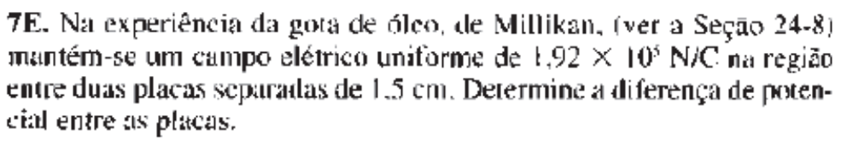
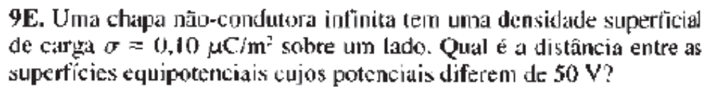
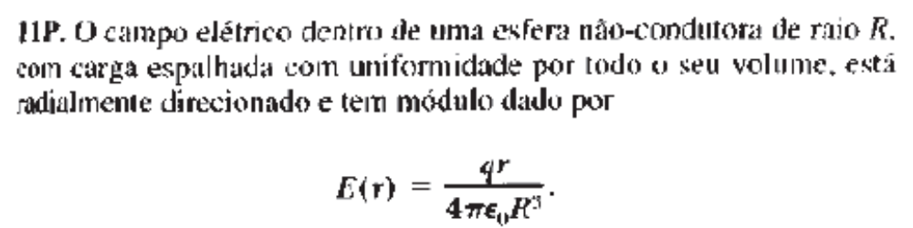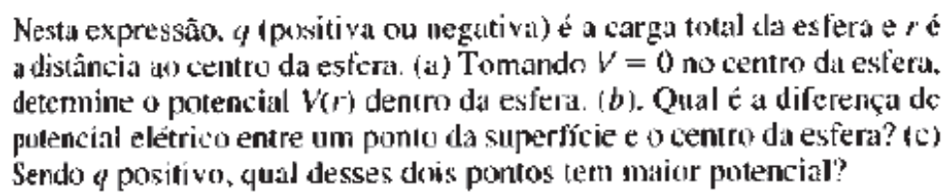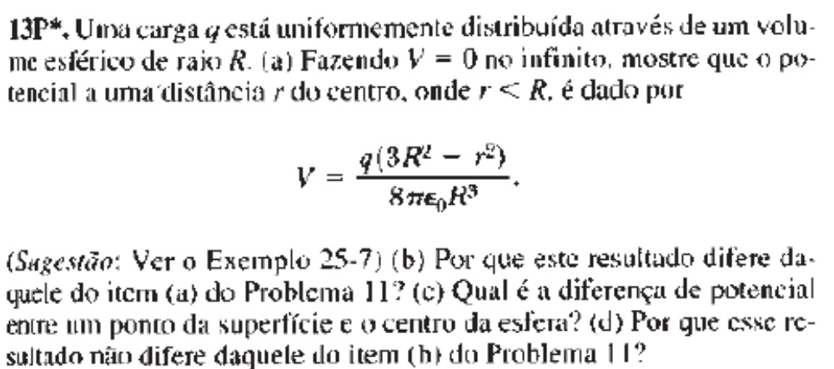
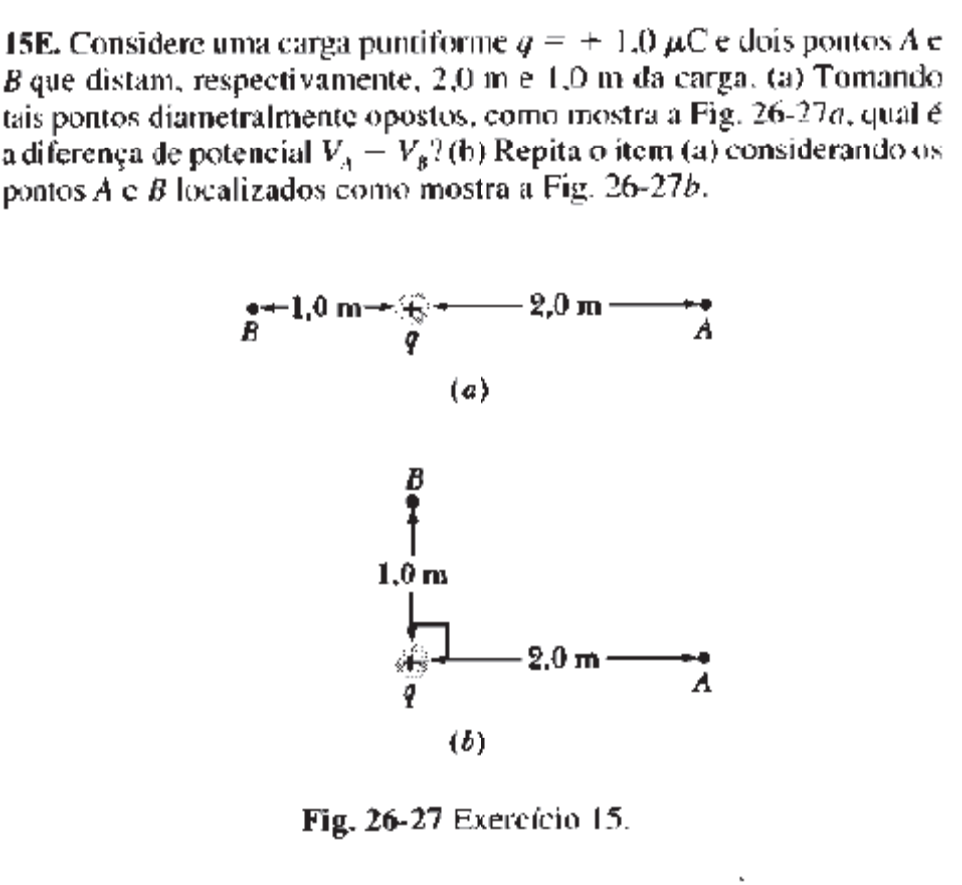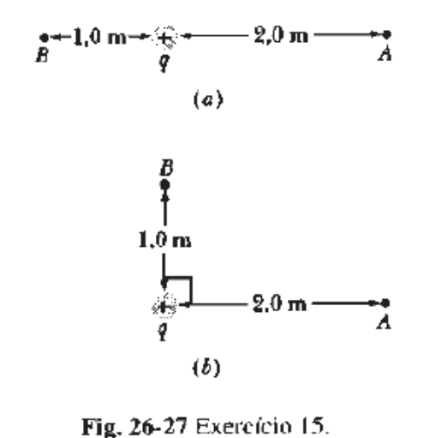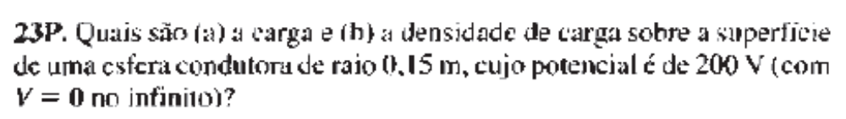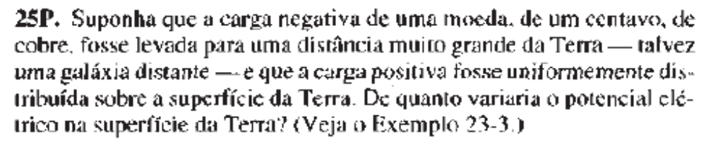
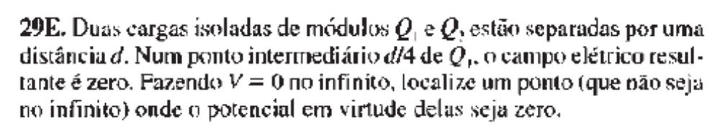
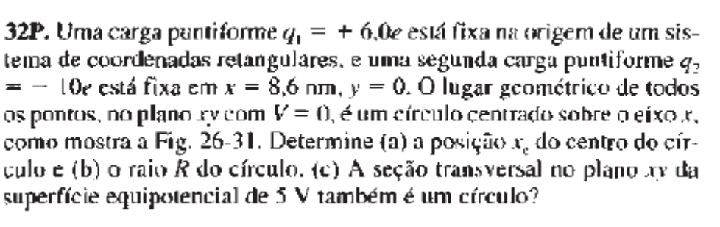
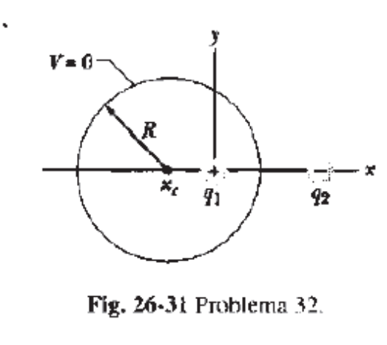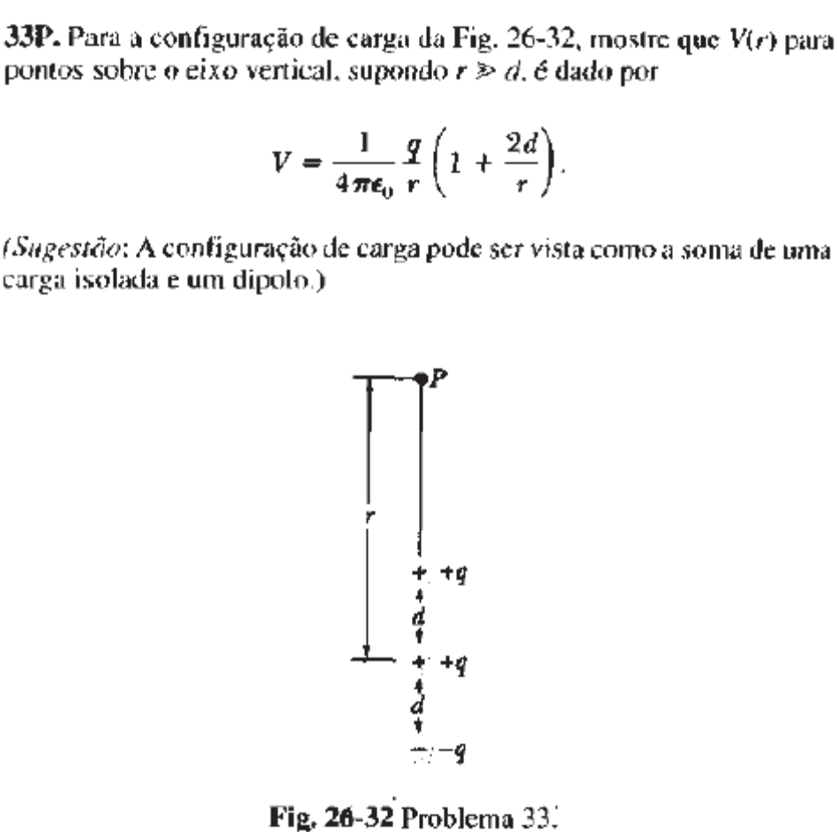
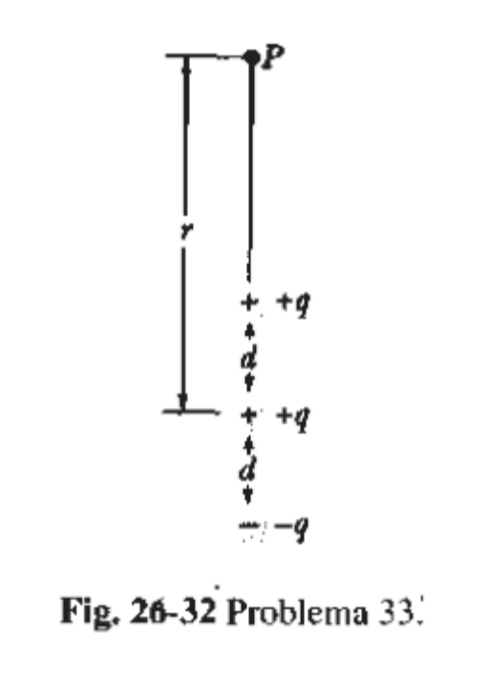
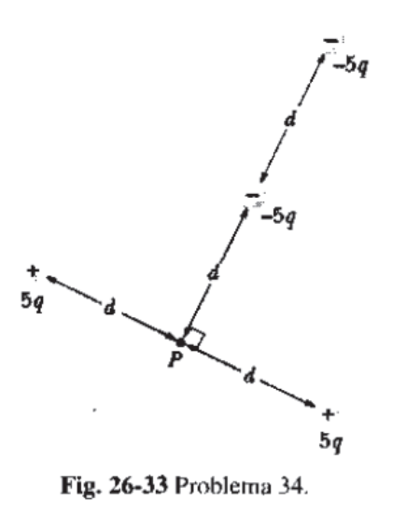
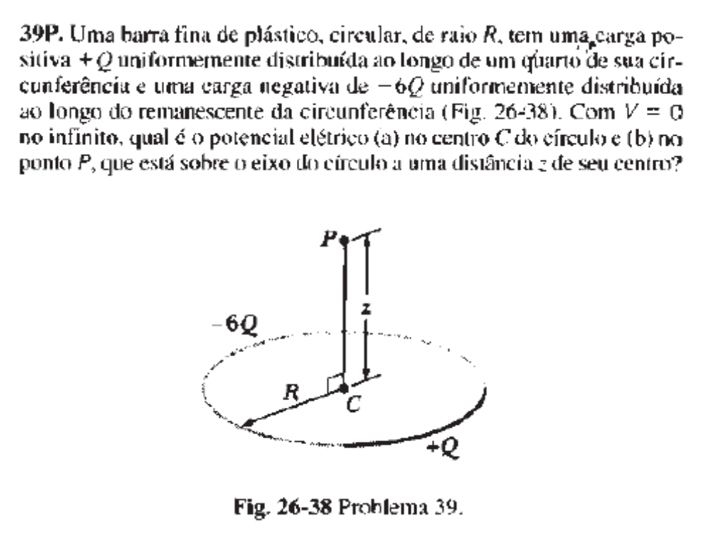
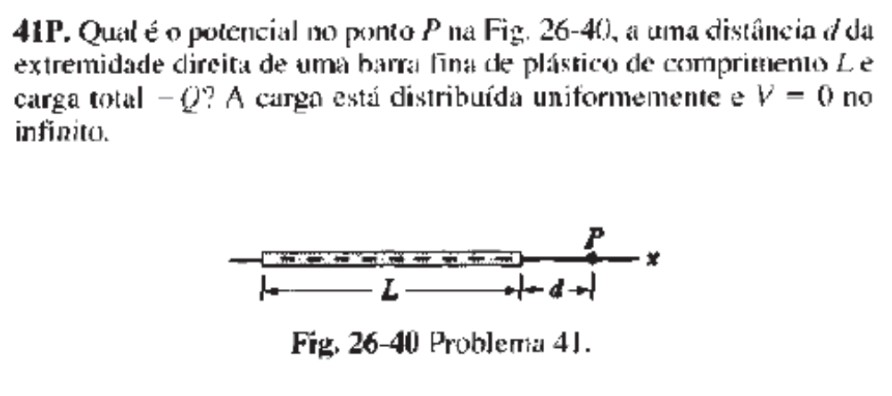
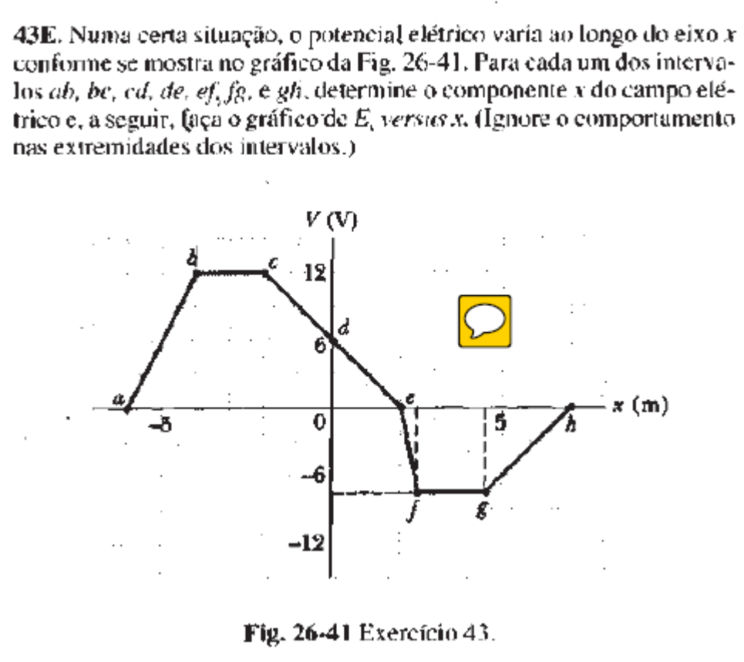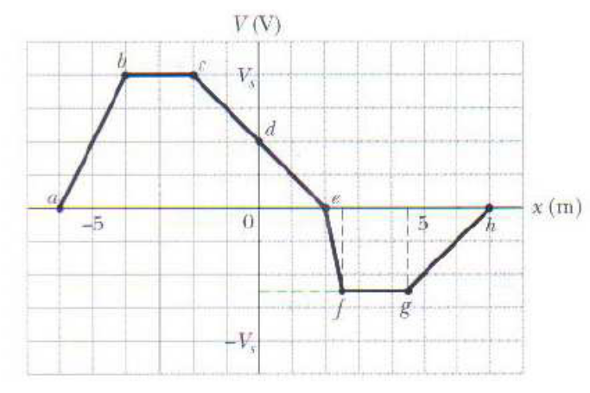
Cada quadradinho ao longo do eixo V(V) vale 3V. Assim, V_{s} vale 12V.
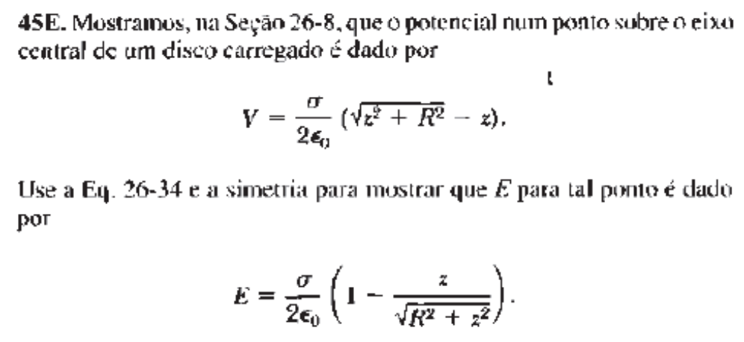
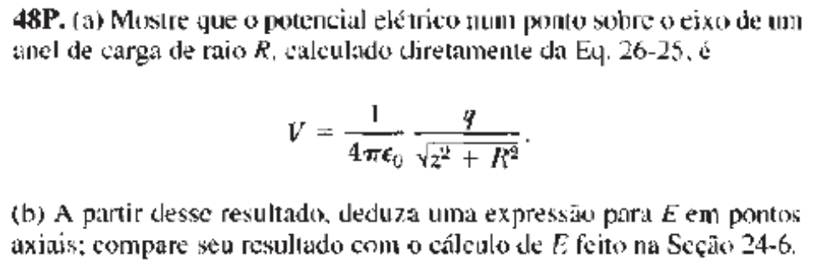

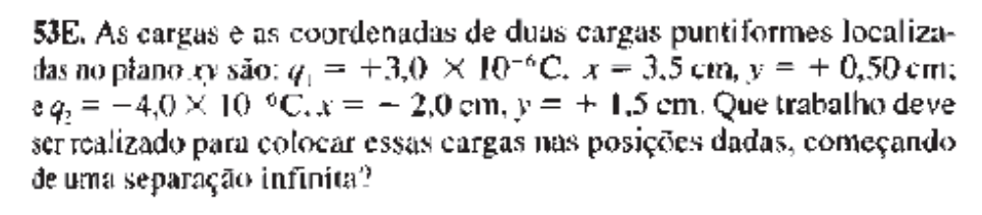
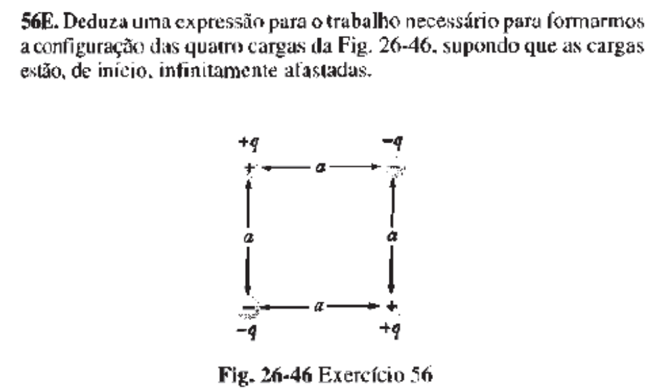
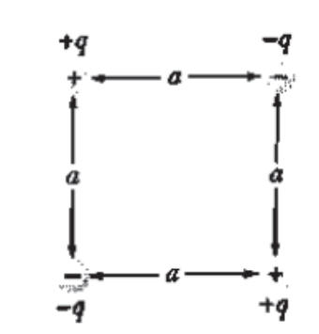
LISTA COMPLEMENTAR
- Encontre o potencial elétrico V(x, y, z) no ponto “P”, devido a uma carga elétrica positiva frente a duas chapas condutoras infinitas, ortogonais e aterradas com V=0 nas chapas.
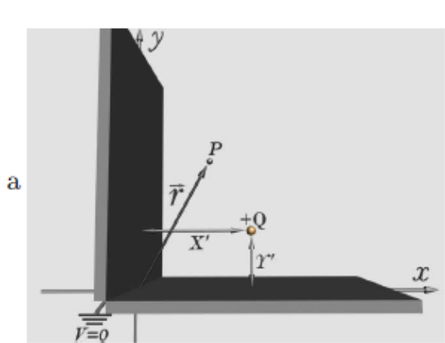

- Encontre o potencial elétrico V(x, y, z) no ponto “P”, devido a um cilindro infinitamente grande (densidade linear “lambda” e raio R), frente a uma chapa condutora infinita e aterrada, com V=0 na chapa.
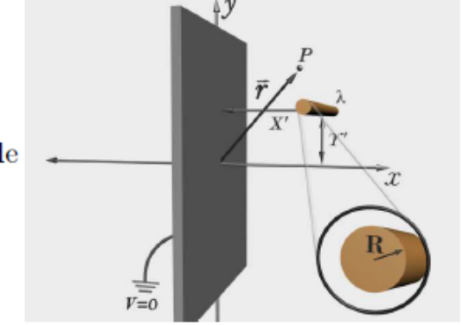

- Demonstre (detalhadamente) que a densidade de carga induzida sobre a face da chapa condutora infinita (a aterrada com V=0 na chapa), devida a uma carga elétrica negativa frente a ela, pode ser escrita na forma:
$$σ=\frac{qL}{2πR^{3}}$$
